
Міністерство освіти і науки України
Національний технічний університет України
“Київський політехнічний інститут імені Ігоря Сікорського”
Факультет інформатики та обчислювальної техніки
Кафедра інформатики та програмної інженерії

Лабораторна робота №2
Програмування ітелектуальних інформаційних систем

Виконав Перевірила:
студент групи ІП-11: Баришич Л. М
Панченко С. В.

Київ 2023
Зміст
1 Мета лабораторної роботи 6
2 Завдання 7
3 Виконання 9
3.1 Завдання третє 9
3.2 Пояснення результатів 11
ДОДАТОК А ТЕКСТИ ПРОГРАМНОГО КОДУ 13

Мета лабораторної роботи
Класифікація даних.

Завдання
Метрики і спосіб виконання описані тут:
https://www.kaggle.com/code/prashant111/naive-bayes-classifier-in-python

Лабу можна виконати в онлайн-редакторах типу Google Collab.

- Dataset1: /kaggle/input/adult-dataset/adult.csv'

Bayesian Classification + Support Vector Machine

Зробити предікшн двома вищезгаданими алгоритмами. Порівняти наступні метрики:
Recall, f1-score, Confusion matrix, accuracy score. Порівняти з нуль-гіпотезою і перевірити на оверфітинг. Пояснити результати.

- Dataset2: https://www.kaggle.com/code/stieranka/k-nearest-neighbors
K nearest neighbours.
Те саме що і в 1 завданні, але порівнюємо між собою метрики. Euclidean, Manhattan, Minkowski. Кластери потрібно візуалізувати. Метрики аналогічно п.1

- Dataset3: https://www.kaggle.com/code/nuhashafnan/cluster-analysis-kmeans-kmediod-agnes-birch-dbscan
Agnes,Birch,DBSCAN
Інші методи можна ігнорувати. Зняти метрики (Silhouette Coefficient, ARI, NMI. Можна з п.1-2), пояснити.

- Dataset4: https://www.kaggle.com/code/datark1/customers-clustering-k-means-dbscan-and-ap
Affinity propagation.
Порівняти з k-means. Метрики - Silhouette Coefficient, ARI, NMI

У звіті до кожної задачі:
1 Візуалізувати кластери
2 Вивести метрики. Для кластерів - Silhouette Coefficient, ARI, NMI
3 Порівняння з нулем і перевірка на оверфіт.
4 Висновок.

SVM і AP можна виконати на будь-якому датасеті.

Виконання

Завдання третє
Для початку імпортуємо модулі. Завантажимо датафрейм та виведемо його вміст.
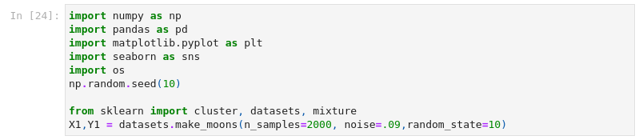
    - Сутності
Тренуємо моделі та прогнузуємо результати.
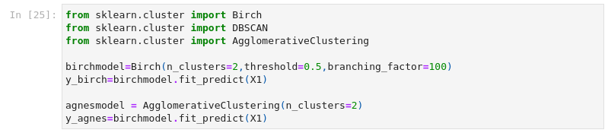
    - Тренування моделей та прогнозування результатів
Зобразимо результати кластеризації.

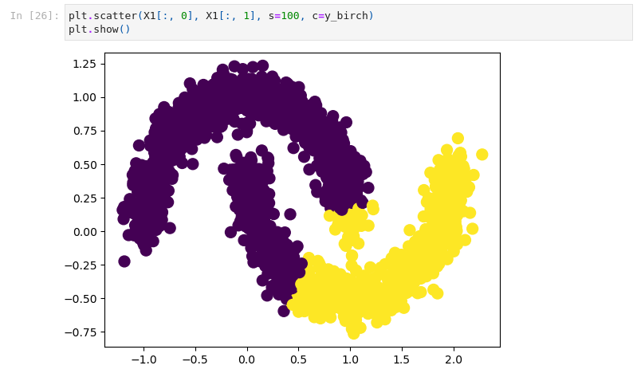
    - кластеризація Birch
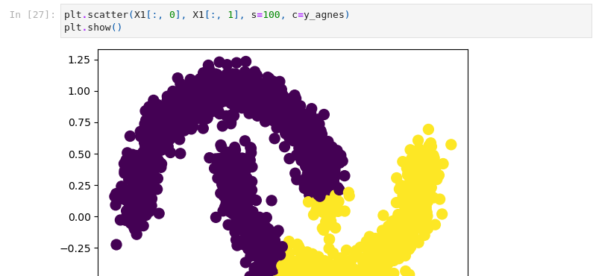
    - кластеризація AGNES
Натренуємо модель DBSCAN.
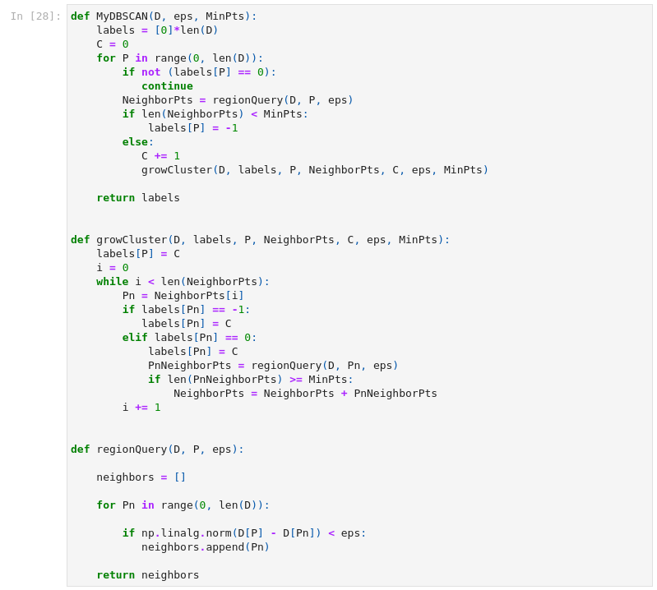
    - Тренування DBSCAN
Прогнозування DBSCAN.
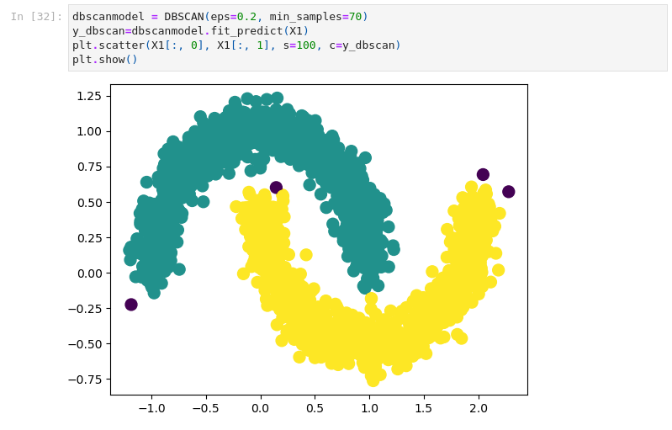
    - кластеризація DBSCAN
Розрахуємо метрики ARI, NMI, Silhouette Coefficient для кожного методу.
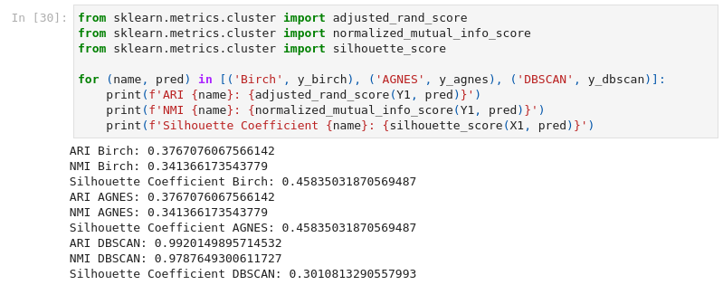
    - Розраховані метрики ARI, NMI, Silhouette Coefficient

Пояснення результатів
Для Birch і AGNES обидві моделі мають подібні показники ARI і NMI, що вказує на помірну подібність і взаємну інформацію між їх кластеризацією.
Для DBSCAN він має значно вищі показники ARI та NMI, що свідчить про кращу відповідність і більшу згоду з справжніми кластеризаціями порівняно з Birch та AGNES.
Однак коефіцієнт силуету для DBSCAN нижчий, ніж у Birch і AGNES, що свідчить про те, що кластери в DBSCAN можуть бути не так добре розділені та можуть містити деякі точки, що перекриваються.
Підсумовуючи, оцінки ARI та NMI дають змогу зрозуміти подібність і взаємну інформацію між результатами кластеризації, тоді як коефіцієнт силуету оцінює якість і поділ кластерів. Різні моделі можуть перевершувати в різних аспектах, а вибір алгоритму кластеризації залежить від конкретних цілей і характеристик даних.

ДОДАТОК А ТЕКСТИ ПРОГРАМНОГО КОДУ

Тексти програмного коду
(Найменування програми (документа))

Жорсткий диск
(Вид носія даних)

(Обсяг програми (документа), арк.)

Студента групи ІП-113 курсу
Панченка С. В

import numpy as np
import pandas as pd
import matplotlib.pyplot as plt
import seaborn as sns
import os
np.random.seed(10)
from sklearn import cluster, datasets, mixture
X1,Y1 = datasets.make_moons(n_samples=2000, noise=.09,random_state=10)
from sklearn.cluster import Birch
from sklearn.cluster import DBSCAN
from sklearn.cluster import AgglomerativeClustering
birchmodel=Birch(n_clusters=2,threshold=0.5,branching_factor=100)
y_birch=birchmodel.fit_predict(X1)
agnesmodel = AgglomerativeClustering(n_clusters=2)
y_agnes=birchmodel.fit_predict(X1)
plt.scatter(X1[:, 0], X1[:, 1], s=100, c=y_birch)
plt.show()
plt.scatter(X1[:, 0], X1[:, 1], s=100, c=y_agnes)
plt.show()
def MyDBSCAN(D, eps, MinPts):
labels = [0]*len(D)
C = 0
for P in range(0, len(D)):
if not (labels[P] == 0):
continue
NeighborPts = regionQuery(D, P, eps)
if len(NeighborPts) < MinPts:
labels[P] = -1
else:
C += 1
growCluster(D, labels, P, NeighborPts, C, eps, MinPts)
return labels
def growCluster(D, labels, P, NeighborPts, C, eps, MinPts):
labels[P] = C
i = 0
while i < len(NeighborPts):
Pn = NeighborPts[i]
if labels[Pn] == -1:
labels[Pn] = C
elif labels[Pn] == 0:
labels[Pn] = C
PnNeighborPts = regionQuery(D, Pn, eps)
if len(PnNeighborPts) >= MinPts:
NeighborPts = NeighborPts + PnNeighborPts
i += 1
def regionQuery(D, P, eps):
neighbors = []
for Pn in range(0, len(D)):
if np.linalg.norm(D[P] - D[Pn]) < eps:
neighbors.append(Pn)
return neighbors
dbscanmodel = DBSCAN(eps=0.2, min_samples=70)
y_dbscan=dbscanmodel.fit_predict(X1)
plt.scatter(X1[:, 0], X1[:, 1], s=100, c=y_dbscan)
plt.show()
from sklearn.metrics.cluster import adjusted_rand_score
from sklearn.metrics.cluster import normalized_mutual_info_score
from sklearn.metrics.cluster import silhouette_score
for (name, pred) in [('Birch', y_birch), ('AGNES', y_agnes), ('DBSCAN', y_dbscan)]:
print(f'ARI {name}: {adjusted_rand_score(Y1, pred)}')
print(f'NMI {name}: {normalized_mutual_info_score(Y1, pred)}')
print(f'Silhouette Coefficient {name}: {silhouette_score(X1, pred)}')

